МУНИЦИПАЛЬНОЕ БЮДЖЕТНОЕ ДОШКОЛЬНОЕ ОБРАЗОВАТЕЛЬНОЕ УЧРЕЖДЕНИЕ
БЫСТРОГОРСКИЙ ДЕТСКИЙ САД «КОЛОБОК» ОБЩЕРАЗВИВАЮЩЕГО ВИДА ХУДОЖЕСТВЕННО-ЭСТЕТИЧЕСКОГО ПРИОРИТЕТНОГО НАПРАВЛЕНИЯ РАЗВИТИЯ ВОСПИТАННИКОВ

Сценарий праздника
«Покров Пресвятой Богородицы»

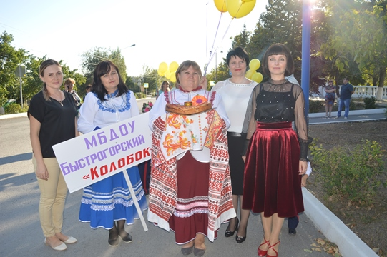

2018г

Хозяйка: Здорово дневали, казаки и казачки! Все ли вы пожаловали на наш праздник? Веселья вам и радости! Давно вас поджидаем, праздник не начинаем! Все уселись, всем удобно? Тогда и гулянье можно начинать! Пришел к нам октябрь-батюшка принес с собой наш любимый праздник — Покров Богородицы.
Уж ты, батюшка Покров,
Защити наш дом и кров
От беды-ненастья, непогоды-горести,
Отсыпь нам счастья-радости полные горсти!
Уж мы тебя рады каждый год встречать,
Уж мы тебя станем славить-величать!
Ребенок:
По осенним седым облакам
Вошла Богородица в храм.
На колени Она опустилась,
Перед образом Сына молилась.
Ребенок:
И над всеми, кто верить готов,
Распростерла святой свой покров.
Он из света небесного свит,
Невесом и прозрачен на вид,
Он от скорбей и бед защитит.
Песня: «Добрая Мария»
«Мы с тобой Казаки»
Хозяйка: А что это за праздник Покров Пресвятой Богородицы? Давайте откроем старинную книгу и узнаем.
Видео. «История праздника Покров Пресвятой Богородицы »
Хозяйка: Казаки всегда почитали этот праздник, как один из самых великих. В этот день на Дону устраивались ярмарки, да веселые гуляния с песнями и плясками.
Ребенок:
Вот так чудо-чудеса
Пожелтели все леса
Время сказочных даров
Будем праздновать Покров
Ребенок:
Осень землю покрывает
Пестрым праздничным ковром,
Так природа поздравляет
Нас с великим Покровом.
Ребенок:
Слякоть пусть и бездорожье,
Не грусти потупив взор.
Празднуют казаки
На Дону Покров
Песня « Мой дед Казак »
Танец «Эх, Донские Казаки»
Хозяйка: Праздник Покрова Божьей Матери отмечается на Дону, у донских казаков с давних пор. К этому дню они старались починить избу, собрать урожай на полях, в садах, огородах. А когда был собран весь урожай, люди веселились, танцевали и пели.
Ребенок:
Настал батюшка — Покров,
Настала нам гуляночка.
Выходи скорей плясать
Подыграй тальяночка
Танец казачий «» .
Хозяйка:
Снова музыка звучит!
Собирайся, детвора,
Ждет казачья вас игра!
Игра «Казачьи слова»
Ребенок:
Сколько раз я зарекалась
Под гармошку песни петь.
Как гармошка заиграет,
Не могу я усидеть!
Ребенок:
Есть таланты на Дону,
Говорю уверенно!
Раз народ еще поет-
Знать- не все потеряно.
Песня: « Осень ».
Казачка:
Всех, кто с нами пожелает
Веселиться и плясать,
В круг скорее приглашаем,
Выходите танцевать.
Танец: «Бабушки старушки»
Частушки
Настал батюшка-Покров,
Настала нам гуляночка.
Скоро – скоро нам сыграет
Звонкая тальяночка.

Разрешите поплясать,
Разрешите топнуть,
Неужели в этом доме
Половицы лопнут?

Девочки, вы девочки,
Где берете денежки?
Летом ягодки сдаем,
А зимою все прядем.

Гармонисту – за игру,
Ну, а мне – за пляску.
Гармонисту – калачей,
Мне – баранок связку!

Говорят, что я румянюсь,
Говорят, что я белюсь,
Я при всех в реке умоюсь –
А лицом не изменюсь

Как по осени ломала
Красную калинушку,
Во полях снопы я вязала,
Надломила спинушку.
Танец: « Каблучок ».
Хозяйка: Славно посидели с вами мы, не заметили, как время пробежало, пора прощаться нам.

